# 电压传感器

## -25伏to 25伏

## 产品编号: ENVLT001

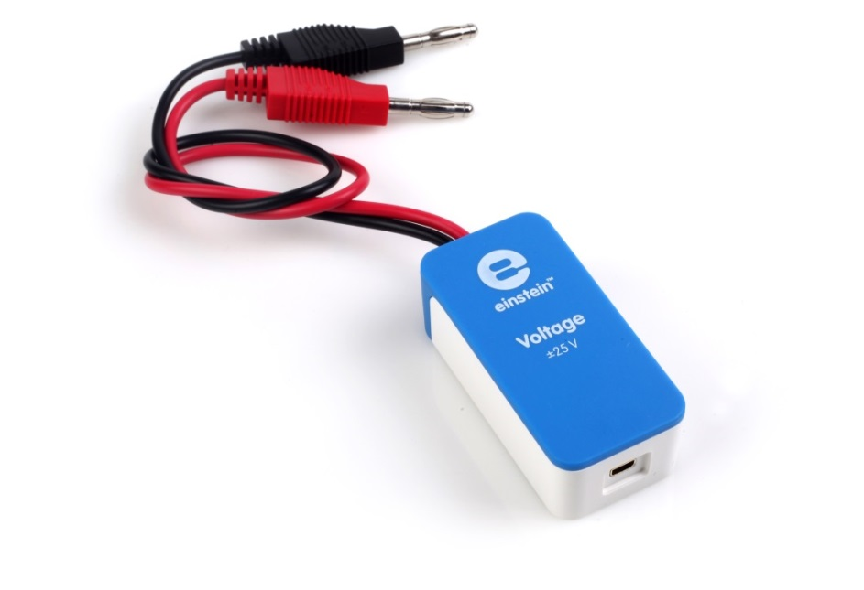

### 概观

电压传感器在25伏至-25伏之间测量电压. 这种不同的传感器能够测量直接和交流的电压 . 它非常适合于很多方向的物理和化学实验.

电压传感器具有浮动输入, 这意味着您可以把任何数量的电压传感器连接到电路而没有导致短路情况

该传感器有两个耐用香蕉插头，方便连接。

电压传感器可以连接到所有爱因斯坦™平板电脑™,爱因斯坦™实验室伴侣™, and爱因斯坦™实验室伴侣+™.

### 典型实验



电力和磁场

* 电磁力和内阻
* 电压-电流导线的特征, 一个灯泡和一个二极管
* 导线的电阻–欧姆定律
* 串联和并联电路
* 电电容器的充电和放电
* 调查变压器
* 比热

### 怎么运作的

电流通过电线沿着传感器流动. 它被放大到0-3伏间然后通过类比数位转换器产生电压计. 电压传感器配有缓冲装置, 保护传感器的电压高达 ±60伏.

### 传感器规格

|  |  |
| --- | --- |
| 范围: | ± 25 伏 |
| 输入电压: | 交流电 或直流电 |
| 准确度: | 在整个范围内±3 % |
| 解析度（12位）： | 12.5 毫伏 |
| 最大采样率: | 20,000 每秒采样 |
| 输入电阻: | 250千欧姆 |
| 最大输入电压: | 60 伏 |

**注: 传感器电线需单独购买**

技术说明

* **警告**–**在進行电力试验时应格外小心**. 这些实验只能在老师或上司的存在下进行
* **警告**–所有液体应该远离电力试验
* **警告**-这种传感器是专为高达 25伏, 永远不能使用更高的电压
* **警告**-该传感器被设计用来测量线性电压. 勿将本传感器连接到电源插座
* 在连接到数据记录器的传感器输入之前把电压传感器的两根导线短路
* 如果你需要更精确的测量, 连接传感器中负的输入端（黑) 至电源的负输入端（地)

### 校准

### 

#### 设置MiLAB™桌面为零作校准

在当前的读数列, 点击设置设置当前值作为零或基础值. **重置** 取消此行动

#### 设置MiLAB™为零作校准

在当前的读出列, 翻转设置为零开关设置当前值作为零或基值。

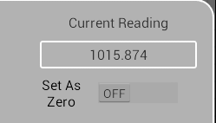

#### 在MiLAB™桌面校准

两点校准

1. 前往全部安装视窗而在校准栏中单击设置



1. 校准视窗将出现

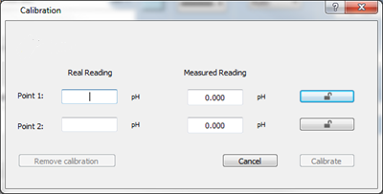

1. 准备一些有已知值的东西 (e.g. 溶液中有pH值 7). 在第1点中输入这个已知值, 真正的阅读领域.
2. 测量物质并且等待读数稳定. 输入已知的值作为测量点1读数区域，然后点击锁定按钮
3. 准备一个有已知值的第二物质. 在第2点中输入这个已知值,真正的阅读领域
4. 测量物质, 然后等待读数稳定. 输入如在第一行的真实读数的已知值然后点击锁定按钮
5. 单击校准

单点校正

1. 前往全部安装视窗而在校准栏中单击设置



1. 校准窗口将出现

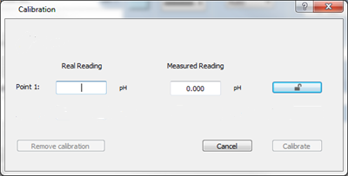

1. 准备一些有已知值的东西 (e.g. 溶液中有pH值 7). 在第1点中输入这个已知值, 真正的阅读领域.
2. 测量物质并且等待读数稳定. 输入已知的值作为测量点1读数区域，然后点击锁定按钮
3. 单击校准

#### 在 MiLAB校准

两点校准

1. 点击传感器名称旁边的设置按钮

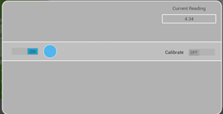

1. 翻转校准开关为开

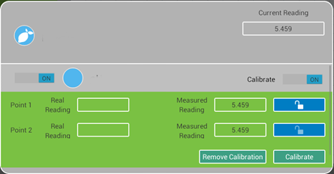

1. 准备一些有已知值的东西 (e.g. 溶液中有pH值 7). 在第1点中输入这个已知值, 真正的阅读领域.
2. 测量物质并且等待读数稳定. 输入已知的值作为测量点1读数区域，然后点击锁定按钮
3. 准备一个有已知值的第二物质. 在第2点中输入这个已知值,真正的阅读领域
4. 测量物质并且等待读数稳定. 输入已知的值作为测量点2的阅读领域然后点击锁定按钮
5. 单击校准

### 数据记录和分析

MiLAB™

1. 把您的爱因斯坦™平板电脑或者爱因斯坦™实验室伴侣通过蓝牙将Android或iOS的平板电脑与配对在一起
2. 将传感器电线插入的传感器的端口之一
3. 启动MiLAB
4. MiLAB会自动检测传感器并显示在当前的设置摘要窗口

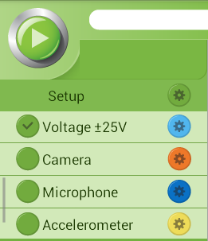

1. 清点传感器旁边的图标 (  ) 并开始记录

MiLAB™ 桌面

1. 把您的爱因斯坦™实验室伴侣通过蓝牙与您的PC，Mac或Linux机器配对在一起, 或通过USB电线将其连接(爱因斯坦™实验室伴侣盒子可以被找寻到).
2. 将传感器电线插入的传感器的端口之一
3. 启动MiLAB
4. MiLAB会自动检测传感器并显示在当前的设置摘要窗口

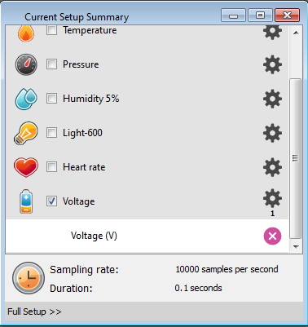

1. 单击位于当前安装摘要窗口的底部的全部安装来为数据记录仪的采样率, 样本，测量单位，和其他选项的数量编程.

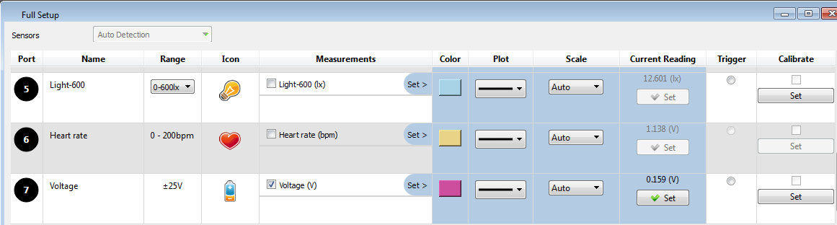

1. 点击启动程序视图的主工具栏上的运行按钮( C:\Users\Fourier\Desktop\button2.png ) 并开始记录

### 故障排除

如果电压传感器不能自动被MultiLab4/ MiLAB识别, 请联系傅氏教育的技术支持援.

### 技术支援

关于技术支援, 您可以联系傅氏教育的技术支持团队于：

网站: [www.einsteinworld.com/support](http://www.einsteinworld.com/support)

电子邮件: [support@fourieredu.com](mailto:support@fourieredu.com)

电话(美国): (877) 266-4066

### 版权和保修

所有标准傅立叶系统传感器有一（1）年保修期，规定是从你交收日期起计算十二个月的时间, 保修限期过后任何材料和工艺方面的缺陷将会在保修中冇效.

本保修协议不包括因误用或滥用产品所导致的破损.

本保修协议不包括傅立叶系统的消耗品，如电极，电池，心电图贴纸，试管和存储解决方案或缓冲区。

©傅立叶系统有限公司. 版权所有. 傅立叶系统有限公司. 徽标和所有其他的傅立叶产品或服务名称是傅立叶系统的商标或注册商标. 所有其他注册商标或商标均属于各自公司

艾尔伯特爱因斯坦和爱因斯坦是耶路撒冷希伯来大学的商标或注册商标.

完全由绿光代表. 官方特许商品. 网站: einstein.biz

©傅立叶系统有限公司. 版权所有. 傅立叶系统有限公司. 徽标和所有其他的傅立叶产品或服务名称是傅立叶系统的商标或注册商标. 所有其他注册商标或商标均属于各自公司